**Федеральное государственное образовательное бюджетное учреждение  
высшего образования   
«Финансовый университет при Правительстве РФ»**

КОЛЛЕДЖ ИНФОРМАТИКИ И ПРОГРАММИРОВАНИЯ

**Отчёт по квалификационному экзамену**

Выполнил студент:

Сергеева А. С.

Группа 3ПКС-420

Проверил: преподаватель

____________ ___________

оценка подпись

Москва, 2023

**Задание 1**

С помощью команды **ipconfig /all** я узнала **Основной шлюз**

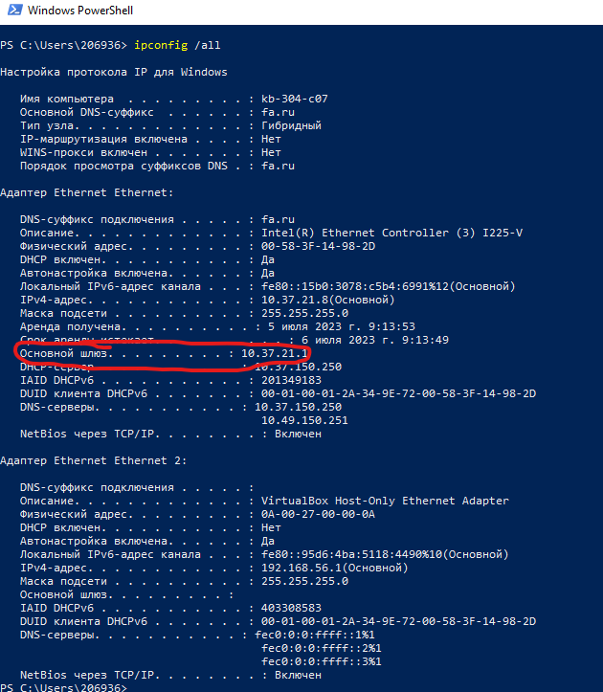

С помощью команды **ping** я проверила соединение с удалённым хостом

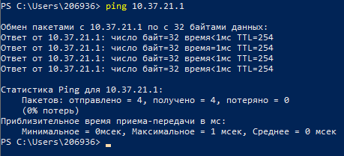

Команда **ping** проверяет соединение с удалённым хостом путём посылки к этому хосту эхо-пакетов и прослушивания эхо-отчётов. Печатает количество принятых и отправленных пакетов.

Скрипт

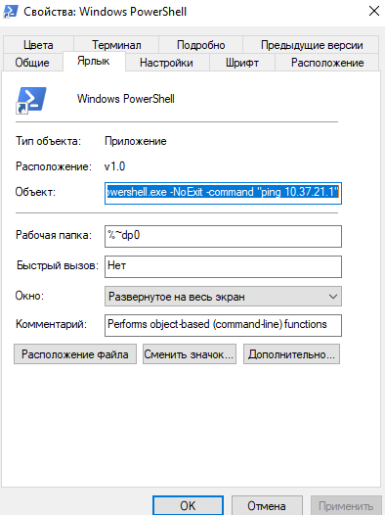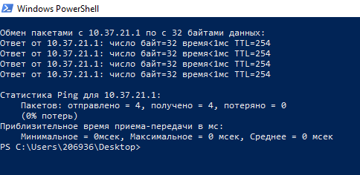

**Задание 2**

Запрос на вывод максимального Ping

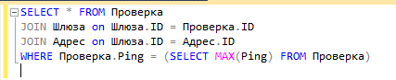

Результат

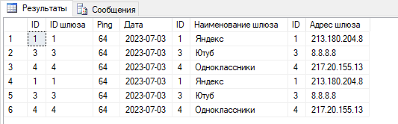

Повторяются, так как при проверке дважды в день, ничего не менялось, то есть в один день две проверки, которые идентичны .

Заполненная таблица «Проверка»

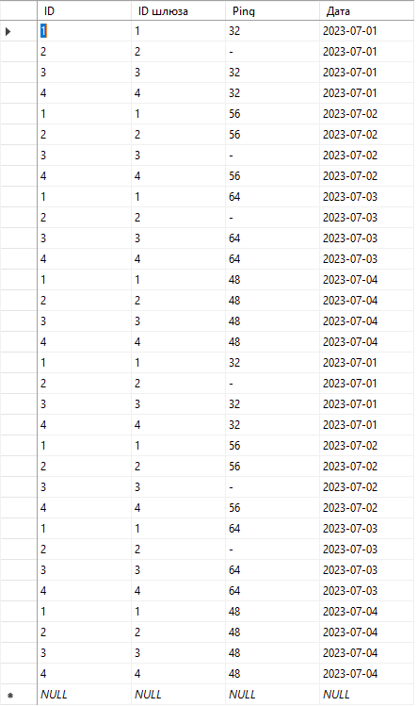

Диаграмма связей

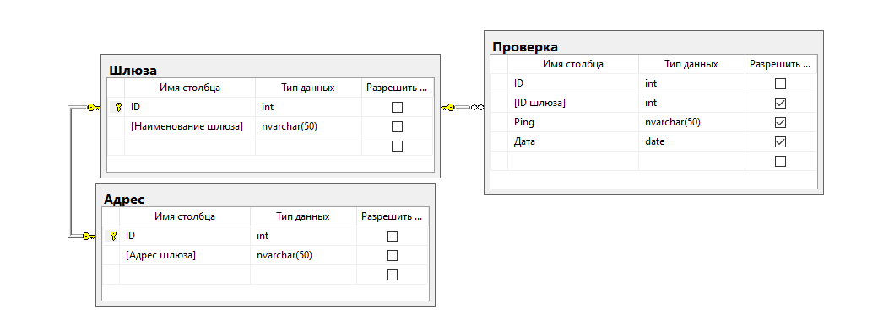

Заполненная таблица «Адрес»

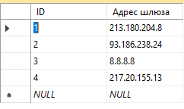

Заполненная таблица «Шлюза»

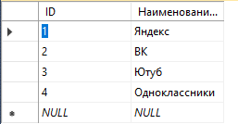

**Задание 3**

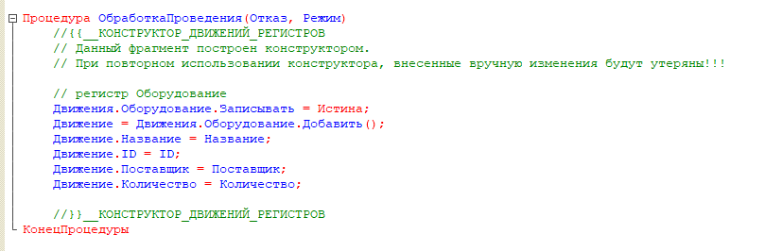

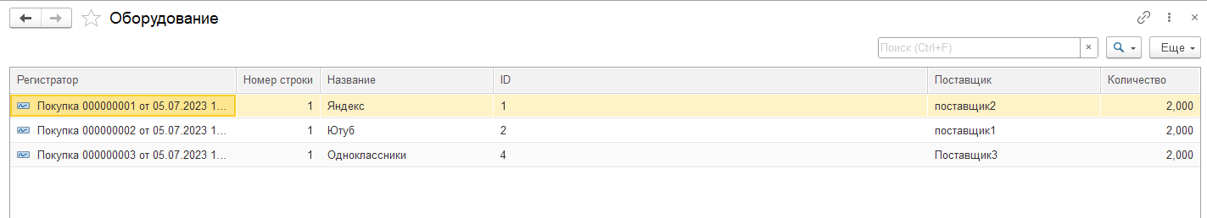

**Отчёт «Всего оборудования»**

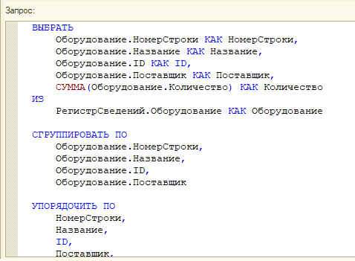

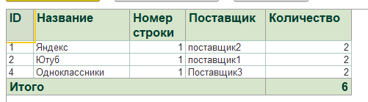

**Отчёт «В разрезе номенклатурных групп»**

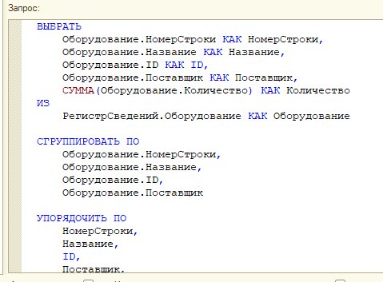

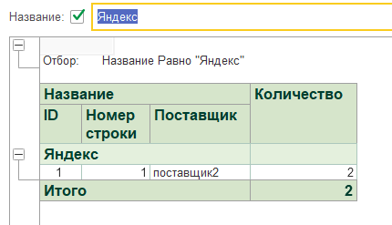

**Отчёт «В разрезе поставщиков»**

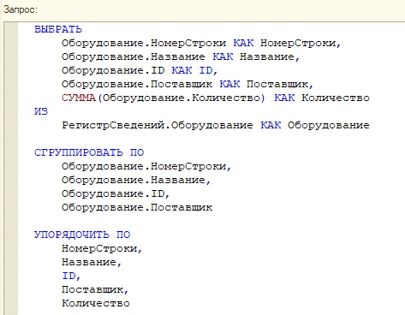

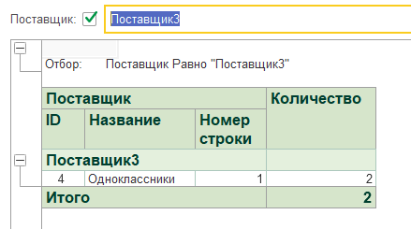

**Документы**

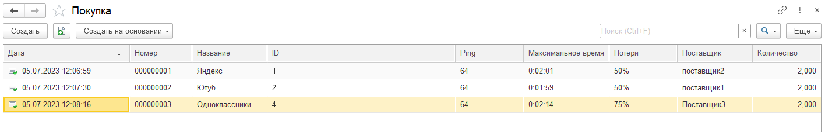

Покупаем те, которые нужно заменить (наибольший Ping)

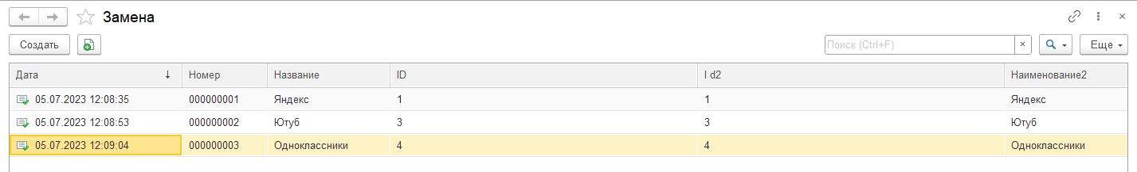

Заменяем их